Слава Отечеству, слава России,

С Родиной наши сердца.

Мы победим любое насилие,

Выполним долг до конца

Министерством образования, науки и молодежной политики Республики Тыва и республиканской детской общественной организации «Салгал» проводился республиканская патриотическая акция «65 ДОБРЫХ ДЕЛ» в целях воспитания патриотизма и гражданской позиции детей и молодежи Республики Тыва.

Великая Отечественная война, ставшая для поколения третьего тысячелетия новейший историей, оставила тяжелый след в судьбах людей.

С каждым днем становится все меньше участников той Великой битвы. Для живущих ныне представителей молодого поколения – акция «65 ДОБРЫХ ДЕЛ» единственная возможность проявить на деле знак уважения и признания ветеранам фронта и труженикам тыла, соприкоснуться с участниками великих героических событий славной истории нашей Родины.

И поэтому, мы понимаем всю важность и значимость юбилейной даты и задача нашей школы:

* приложить максимум усилий к тому, чтобы каждый ребенок осознал значимость этого события для России;
* ощутил свою сопричастность к героическому прошлому нашей родины;
* почувствовал уважение к ветеранам войны, труженикам тыла;
* проявил стремление в оказании им посильной помощи.

В перечень добрых дел мы включили все виды помощи ветеранам войны и труженикам тыла.

Проведены следующие молодежные волонтерские и пионерские благотворительные акции, направленные на оказание помощи ветеранам Великой Отечественной войны и труженикам тыла:

* Акция «Звезда ветерана»;
* Акция «Сувениры ветеранам»;
* Акция «Детская игрушка»;
* Акция «Пионеры труженикам тыла»;
* Акция «Птичкин дом»;
* Акция «65 и более «5»»
* Акция «С праздником, ветеран»;

В рамках акции «Звезда ветерана» школьники изготовили из картона красные звезды по числу проживающих тружеников тыла Великой Отечественной войны. Все они 6 мая украшали улицу, названную в честь ветерана Великой Отечественной войны Иргит Багбуужапа.

Наша школа в рамках акции «С праздником, ветеран!»  поздравляли ветеранов Великой Отечественной войны, проводили праздничные мероприятия с организацией концертных программ.

Операция «Памятник» ставит перед школьниками задачу по санитарной очистке мемориальных зон и досок, памятников к празднованию Дня Победы - 9 мая.

Операция «Суровые морозы…», волонтеры помогали чабанам сельскохозяйственного производственного кооператива племенного хозяйства «Бай-Хол» нашего села, в 45 градусные морозы.

Проведены конкурсы, посвященные 65-летию Победы в Великой Отечественной войне.

* Конкурс чтецов «Есть такая профессия Родину защищать»;
* Конкурс рисунков и фотографий «И нам войну забыть нельзя»;
* Конкурс писем и поздравлений «Фронтовая почта»;
* Конкурс сочинений;
* Конкурс патриотических песен «Мое Отечество»

**Проводили недели, уроки мужества для родителей и для школьников, посвященные 65летию Победы:**

* «Солдат славы»;
* «Маленькие герои большой войны»

***Исследовательские работы:***

* Неделя «Музей и дети», сбор материалов о земляках защитников Отечества.
* Защита проектов «Почему я участвую в акции 65 ДОБРЫХ ДЕЛ»

***Организовали выставку, посвященную 65летию Победы -*** **«Поклонимся великим тем годам»**

На данный момент оформлен стенд, с ветеранами и тружениками Великой Отечественной войны ис участниками боевых действий, побывавших в горячих точках Афганистана и Чечни, который оформлен ярко и красочно.

В рамках акции «65 и более «5»» определены 15 учащиеся, получившие 65 пятерок и более, в награду которые будут сфотографированы у развернутого знамени победы и уже получившие благодарственные письма.

  Члены нашей пионерской организации и волонтеры активно принимали участие во всевозможных мероприятиях, в рамках акции «65 ДОБРЫХ ДЕЛ».

**Мы считаем, что акция «65 добрых дел»** к 65-летию Победы занимает ведущее место в системе воспитательной работы школ.

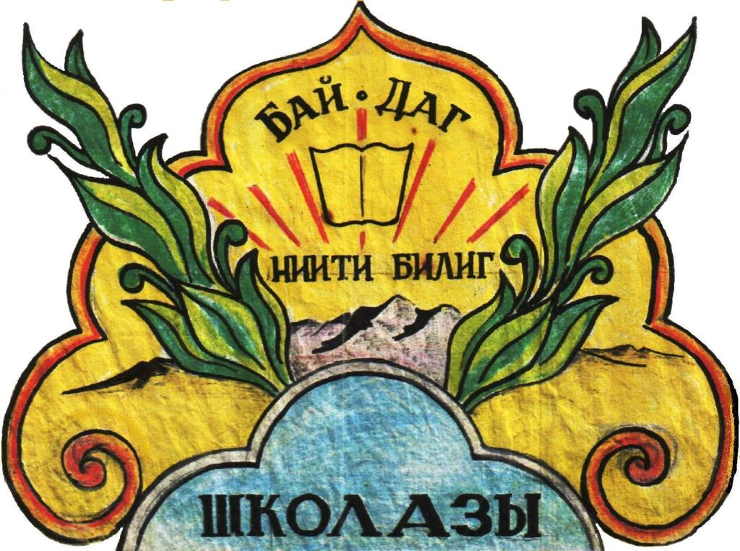

МОУ СОШ с.Бай-Даг Эрзинского кожууна РТ.